ŠKOLSKI SPORTSKI SAVEZ
GRADA VARAŽDINA

M A L I N O G O M E T
DJEČACI 5-6 RAZREDI
GLOŠ-osnovnih škola grada Varaždina
školska godina 2015-16.

Na prvenstvu GLOŠ-osnovnih škola grada Varaždina u malom nogometu za 5-6 razrede nastupile su slijedeće škole: I.,III.,IV.,V.,VI.,VII. i CTŠ.

REZULTATI NATJECANJA:

A GRUPA: odigrano utorak 09.02.2016. dvorana VII.OŠ.KUČAN dežuran Nikola Sedlar

V.OŠ. : VII.OŠ. 2:0 (2:0) sudac: Alen Rukelj
V.OŠ. : IV.OŠ. 3:1 (2:0) sudac:Alen Rukelj
VII.OŠ.: IV.OŠ. 1:0 (0:0) sudac: Alen Rukelj

1. V.OŠ. 2 2 0 0 6 5:1
        - VII.OŠ. 2 1 1 0 3 1:2
        - IV.OŠ. 2 0 2 0 0 1:4
B GRUPA:odigrano srijeda 10.02.2016. dvorana III.OŠ. Biškupec-dežuran Darko Cvek

III.OŠ. : CTŠ 7:0 (3:0) sudac:Branko Marković
I. OŠ. : VI.OŠ. 1:0 (0:0) sudac:Branko Marković
za 3-4 VI.OŠ. : CTŠ 7:2 (4:0) sudac:Branko Marković
za 1-2 I.OŠ. : III.OŠ. 5:3 (4:1) sudac:Branko Marković
        - I. OŠ.
        - II I. OŠ.
        - VI.OŠ.
        - CTŠ
FINALE: srijeda 17.02.2016. dvorana III.O.Š.Biškupec dežuran Darko prof. Cvek

V.OŠ. : III.OŠ. 3:2 (1:1) sudac: Branko Narković
I.OŠ. : VII OŠ. 4:2 (2:0) sudac:Branko Marković
za 3-4 mj. V.OŠ. : VII.OŠ. 3:1 (1:0) sudac:Branko Marković
za 1-2 mj. I.OŠ. : III. Oš. 2:1 (1:0) sudac:Branko Marković

POREDAK NA KRAJU NATJECANJA:
1. mjesto I.OŠ. Varaždin mentor:Brigita Njegač-Drvar
2.mjesto III.OŠ. Biškupec mentor:Darko prof. Cvek
3. mjesto V.OŠ. Varaždin mentor:Lovorka prof. Maruševec
4.mjesto VII.OŠ. Kučan mentor:Nikola prof. Sedlar
5.mjesto VI.OŠ. Varaždin mentor:Tomica prof. Kanoti
6. mjesto IV.OŠ. Varaždin mentor: Nikola prof. Žganec
7.mjesto CTŠ Varaždin mentor: Igor prof.Segher

Prve dvije ekipe stekle su pravo nastupa na županijskom prvenstvu.

I.OŠ.
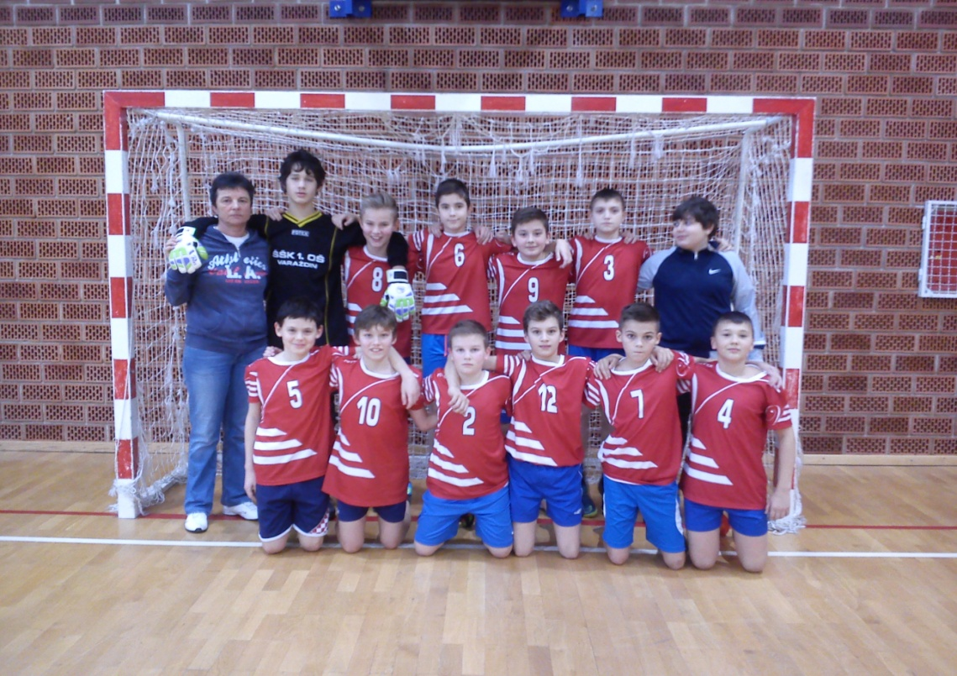

mentor: Brigita Njegač-Drvar
Hrvoje Grđan, Roko Ereš ,Bruno Marić, Damir Posavec, Roko Brlek Barabaš, Fran Haber
Tin Ladić, Leon Brkinjač, Borna Premužaj, Šimun Malović, Ivan Valjak, Vanja Radovanović

III.OŠ.
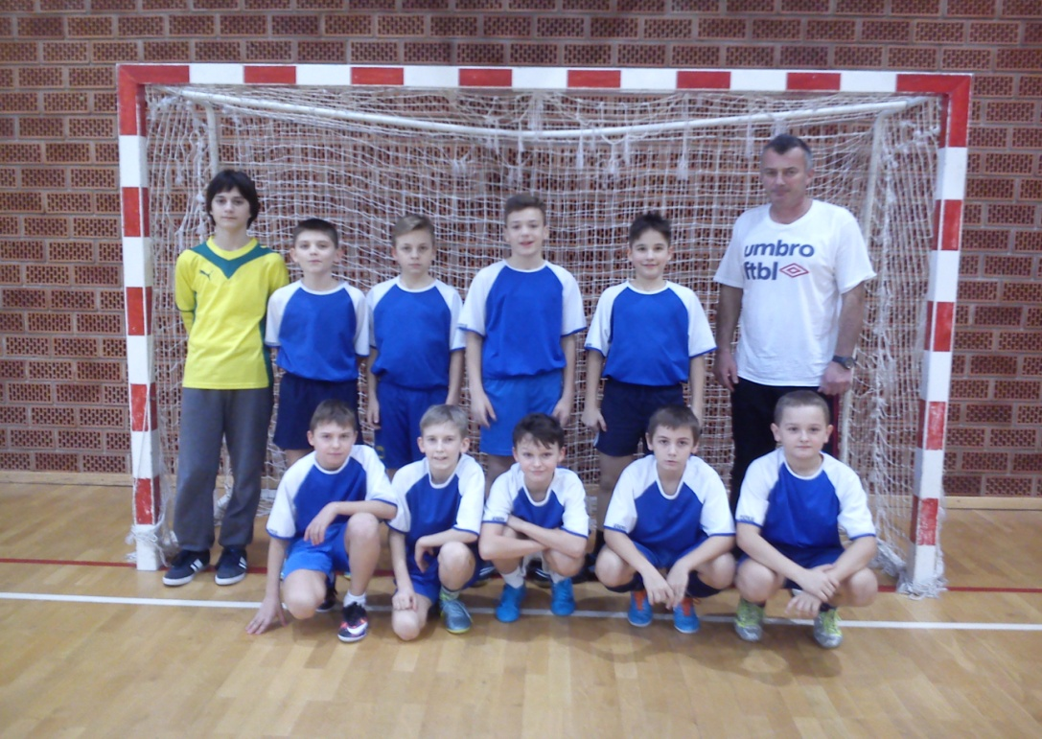

mentor:Darko prof Cvek
Martin Kelvišer, Tin Vrbanec, Jan Kuščer, Sven Vugrinec, Mario Peharda, Matija Barbir,
Fran Rožmarić, Ivan Belani, Mihael Biškup, Dino Bančić, Luka Starčević, Luka Vragović

V.OŠ.
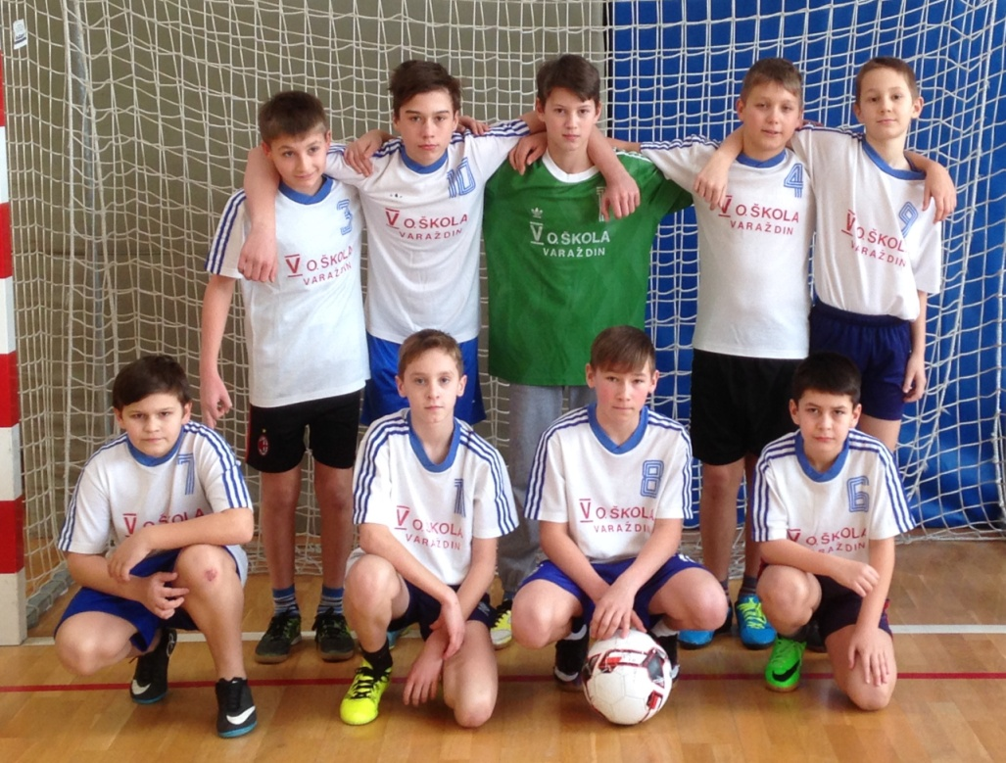
mentor:Lovorka prof. Maruševec
Danijel Hukić, Luka Čevra, Borna Šopar, Matej Roginić, Leon Sukačić,
Danko Horvat, Antun Prcela, Josip Habijan, Borna Pahor

VII.OŠ.
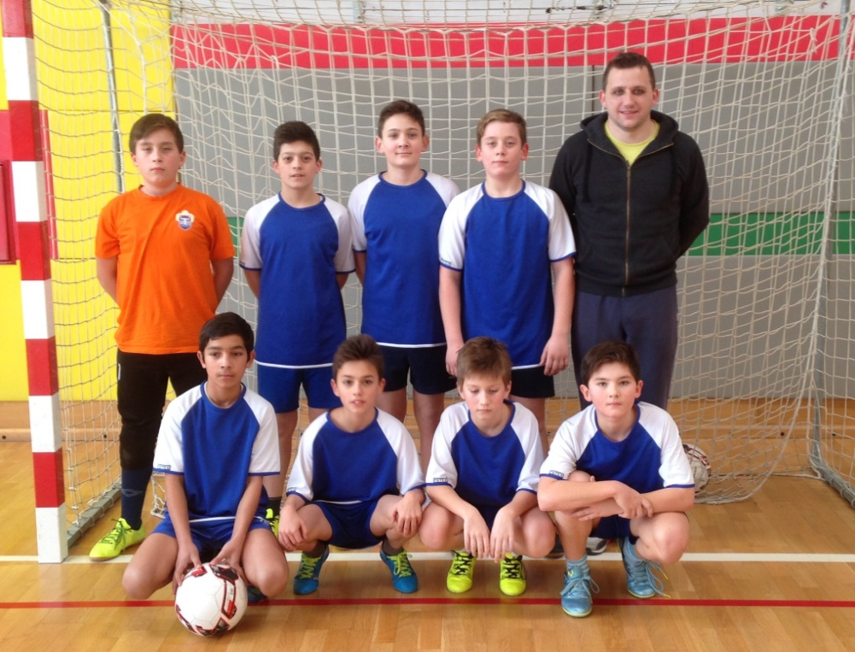
mentor:Nikola prof. Sedlar
Dino Vitković, Leo Vrbanić, Leon Špoljar, Patrik Vitković, Ivan Borović, Marko Perši,
Eni Vincek, Ivan Špoljar, Armando Horvat, Sven Salkanović, Nino Šargač

VI.OŠ.

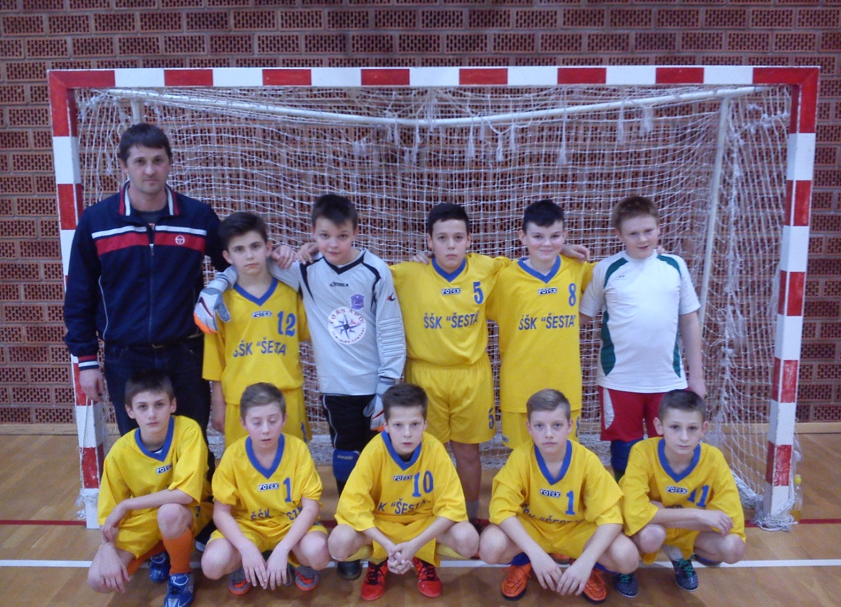

mentor:Tomica prof Kanoti
Borna Šprem, Jan Jertec,Nikola Sajko, Dorian Zagorščak Smetiško, Roko Mrvelj,
Lovro Angelovski, Borna Šemiga, Filip Hajduk, Tin Mrmić, Filip Pepoli

IV.OŠ.
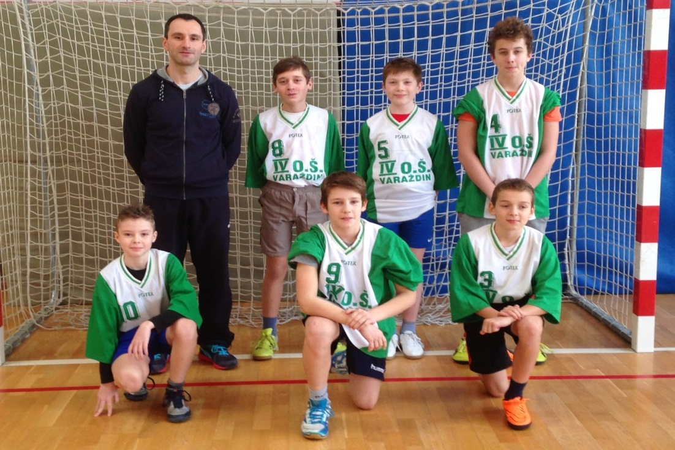

mentor:Nikola prof. Žganec
Leon Marčec, Karlo Cesar,Bernard Jedvaj, Ivan Mutvar,Matija Habek
Tin Šestak, Lovro Nađ

CTŠ

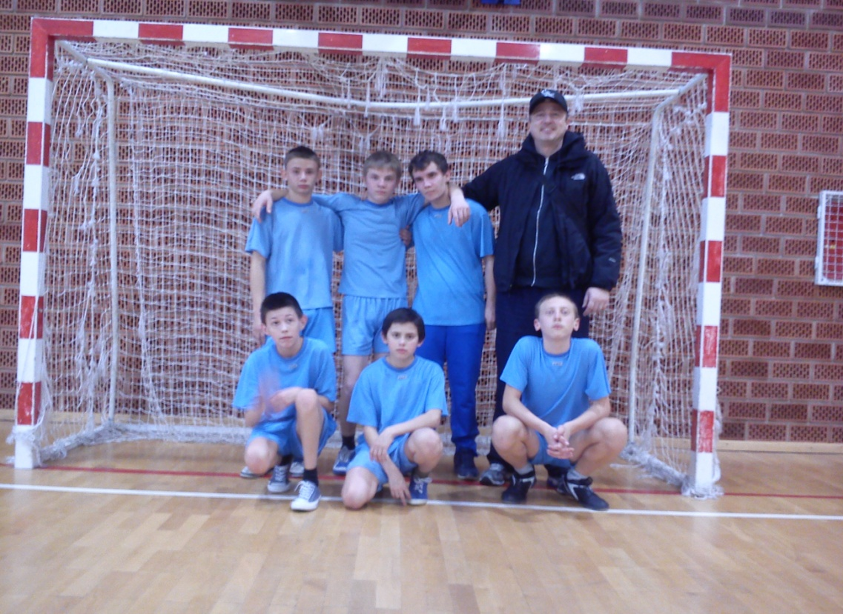

mentor:Igor prof. Segher
Marino Oštrić, Dražen Petrinjak, Dražen Mesek, Valentino Pofuk
Ivan Hranić, Dario Horvatek

